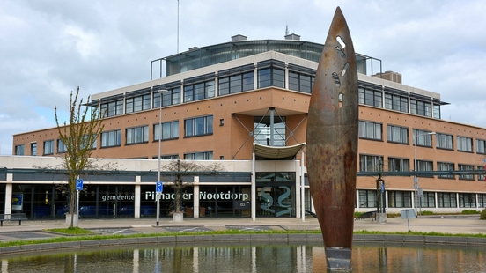
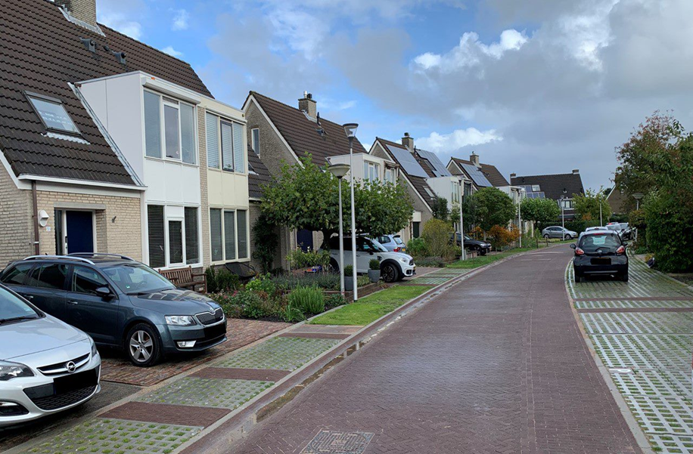
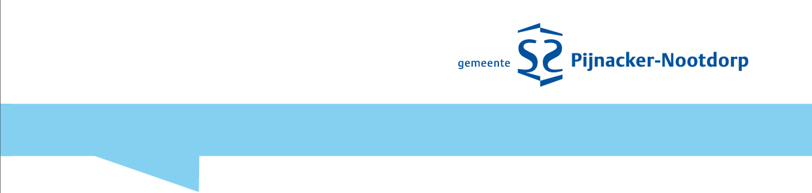

Wachtkamerovereenkomst
tussen Gemeente Pijnacker-Nootdorp en
<naam opdrachtnemer>

Reïntegratiediensten Sociaal Domein
kenmerk | 1452882

Ondergetekenden
Het college van burgemeester en wethouders van gemeente Pijnacker-Nootdorp, hierbij rechtsgeldig vertegenwoordigd door mevrouw M. van Waardenberg, afdelingshoofd Sociaal Domein, verder te noemen “Opdrachtgever”,
en
<Bedrijfsnaam>, gevestigd aan <Adres> te (<postcode>) <plaatsnaam>, geregistreerd bij de KvK onder nummer <KvK-#>, hierbij rechtsgeldig vertegenwoordigd door <mevrouw / de heer> <naam>, <functie>, verder te noemen “Opdrachtnemer”,
hierna afzonderlijk te noemen “Partij”, of gezamenlijk “Partijen”

overwegende

- dat de Opdrachtgever voor de uitvoering van Reïntegratiediensten Sociaal Domein een SAS-procedure met openbare inschrijving conform de Aanbestedingswet gevolgd heeft. De documenten zijn reeds in het bezit van Partijen.
- dat de Opdrachtnemer II op grond van zijn Inschrijving d.d. <datum> niet als gegunde partij is geëindigd, maar op de eerste of tweede plek van niet gegunde inschrijving is geëindigd.
- dat Opdrachtgever met gegunde opdrachtnemers de uitwerkingsfase ingaat om tot nadere overeenkomsten te komen.
- dat Partijen niet tot nadere overeenkomst kunnen komen, en Opdrachtgever derhalve zo spoedig mogelijk met de volgende partij in onderhandeling treedt.
- dat Partijen tegen deze achtergrond onderhavige Overeenkomst met elkaar aangaan, onder de navolgende voorwaarden en bedingen.

komen het volgende overeen
Artikel 1 | Definities
 | Overeenkomst |  | De met Gegunde Opdrachtnemers gesloten Raamovereenkomst inclusief alle Bijlagen.
 | Opdrachtnemer I |  | De Inschrijvers met wie, op basis van het gunningsresultaat, een Raamovereenkomst is afgesloten.
 | Opdrachtnemer II |  | de niet-gegunde Inschrijvers met de één- en twee-na-beste gunningsresultaten, op basis waarvan met hen deze Wachtkamerovereenkomst wordt gesloten.
 | Uitwerkingsfase |  | De fase volgend op de aanbestedingsprocedure waarbinnen gegunde partijen en Opdrachtgever in onderhandeling treden om tot nadere overeenkomst te komen.
- Wachtkamerovereenkomst |  | de onderhavige Overeenkomst.

Artikel 2 | Inwerkingtreding
  - Opdrachtgever heeft het recht om de Raamovereenkomst met Opdrachtnemer I tussentijds te beëindigen indien Opdrachtnemer I en Opdrachtgever niet tot een nadere overeenkomst kunnen komen tijdens de uitwerkingsfase. In dat geval kan, nadat Opdrachtnemer I in verzuim is, gebruik worden gemaakt van deze Wachtkamerovereenkomst.
  - Opdrachtgever bepaalt of hij wel of niet gebruik maakt van deze Wachtkamerovereenkomst.
  - Opdrachtnemer II houdt zijn Inschrijving gedurende de uitwerkingsfase gestand. Deze fase duurt circa één maand, rekenend vanaf de ingangsdatum van de Raamovereenkomst (1 mei 2024).
  - Opdrachtnemer II is bereid om de Wachtkamerovereenkomst uit te voeren.
  - Indien er van de Wachtkamerovereenkomst gebruik wordt gemaakt, wordt er een Raamovereenkomst opgesteld, gelijk aan de originele overeenkomst voor de resterende duur van de contractperiode. Met Opdrachtnemer II wordt de uitwerkingsfase gestart.
  - Indien tijdens de uitwerkingsfase met alle in eerst instantie gegunde partijen een nadere overeenkomst wordt afgesloten is er geen reden meer voor het gunnen aan een vervangende partij en, vervalt deze wachtkamerovereenkomst automatisch. Opdrachtnemer II wordt hiervan op de hoogte gesteld.

Ondertekening
Aldus overeengekomen en ondertekend,
Gemeente Pijnacker-Nootdorp | <naam wachtkamercontractant>
namens deze:  Monique van Waardenberg,  Afdelingshoofd Sociaal Domein, | namens deze:  <naam>,  <functie>,
Pijnacker, (datum) | (Plaats), (datum)
(handtekening) | (handtekening)



